【轨物洞见】光伏运维的“无人区”突围战，数据智能是唯一航标
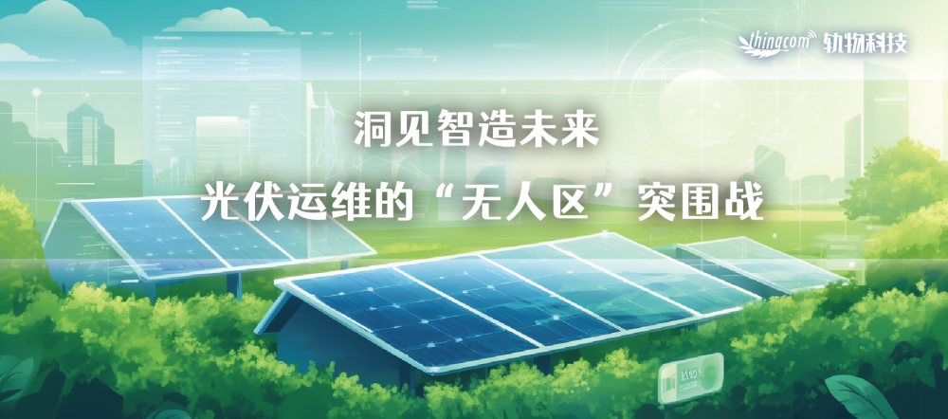
当光伏的钢铁森林在广袤的沙戈荒地带拔地而起，一个时代性命题也随之浮现：谁来守护这片关乎未来的能源海洋？在极端环境与GW级规模的双重挤压下，传统运维模式正迅速触及天花板。作为这场变革的见证者与建设者，轨物科技（www.thingcom.com）认为，光伏运维已进入一场必须打赢的“无人区”突围战，而驱动这场变革的唯一航标，正是数据智能。
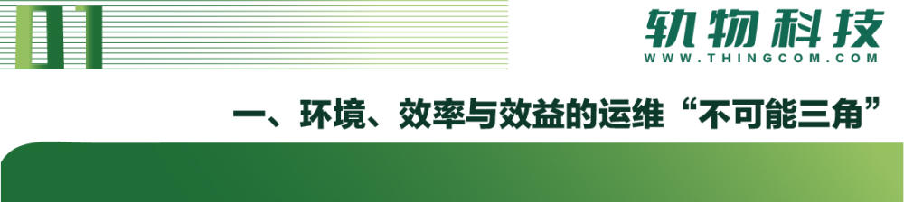

一、 困境的三重奏：环境、效率与效益的运维“不可能三角”
近年来，随着光伏产业迈入集中化、规模化新阶段，运维工作正面临一个严峻的“不可能三角”困境，每一角都尖锐地刺向电站的全生命周期价值。
- 极端环境的“硬约束”： 沙戈荒的高温、风沙与丘陵的复杂地形，不仅时刻考验着设备的可靠性，更让传统人工作业的风险与成本激增，这考验着运维的生存极限。
- 规模效应的“效率墙”： 一个GW级电站，动辄覆盖数万亩，拥有数百万块组件。依赖人力进行巡检、清洗，无异于“大海捞针”。传统模式的效率瓶颈，正桎梏着产业的发展雄心。
- 全生命周期的“效益账”： 灰尘遮挡、杂草阴影、热斑效应……每一个微小的运维疏漏，其损失都会在25年的运营周期内被时间“复利”放大。如何精打细算，捍卫每一度电的价值，是贯穿始终的经济核心。
这三者互为掣肘，形成了一个难以平衡的僵局。破局，必须彻底颠覆运维的生产关系与生产工具。
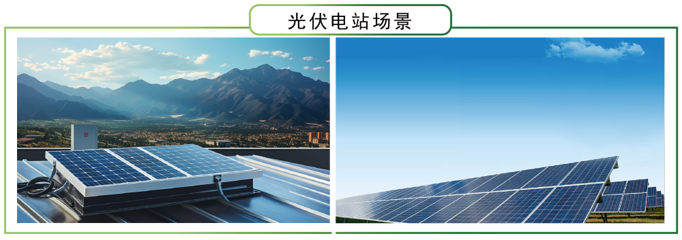
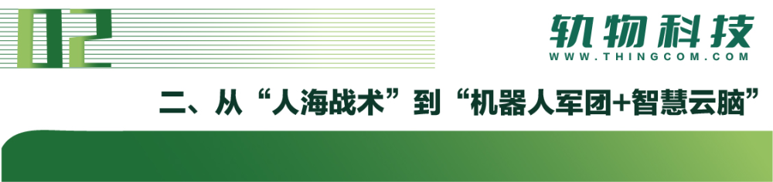

二、 范式革命：从“人海战术”到“机器人军团 + 智慧云脑”
变革不是将来时，而是进行时。轨物科技（www.thingcom.com）基于十余年的行业观察，洞见到一场由“机器人军团 + 智慧云脑”主导的范式革命已然到来，其核心是三个层次的深刻转变：
- 执行层：走向“任务协同”的无人化作业。 未来，运维的核心不再是单一功能的机器人，而是由智能光伏清洗机器人与AI巡检机器人等核心装备，组成一个数据互通、任务联动的作业集群。 它们不再是孤立的工具，而是能够根据“云脑”指令，实现“巡检发现问题、清洗解决问题”闭环的精准执行单元。
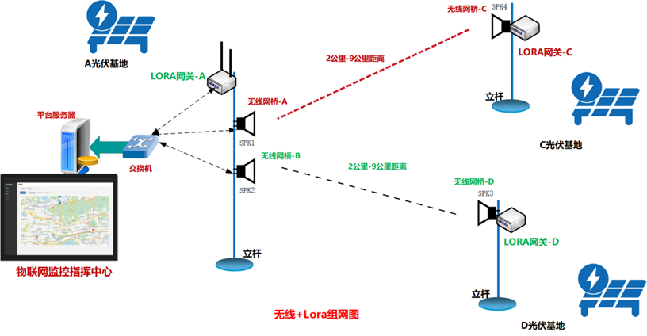
- 管理层：走向“数字孪生”的平台化远程指挥。所有运维设备都将不再是信息孤岛。一个强大的云端“智慧大脑”，通过数字孪生技术，将物理电站1:1映射到虚拟空间，实现对全貌、状态、进度的实时掌控与远程指挥。这是运筹帷幄的“中枢神经”。
- 决策层：走向“自主进化”的数据化智能驱动。这是智能化运维的终极形态，也是轨物科技“产学研用”闭环理念的价值核心。平台不再是“监工”，而是“超级军师”。它融合设备制造、实时气象、现场巡检与发电量数据，通过深度学习实现自主进化：
  - 预测性运维： 基于灰尘累积与发电损失模型，智能决策何时、何地、以何种方式进行清洗，实现ROI最大化。
  - 自主路径寻优： 让机器人军团自主规划最高效、最低耗的作业路径，智能避障，协同工作。
  - 根因故障诊断： 关联分析组件衰减、热斑与运维数据，提前预警并诊断潜在的设备故障，防患于未然。
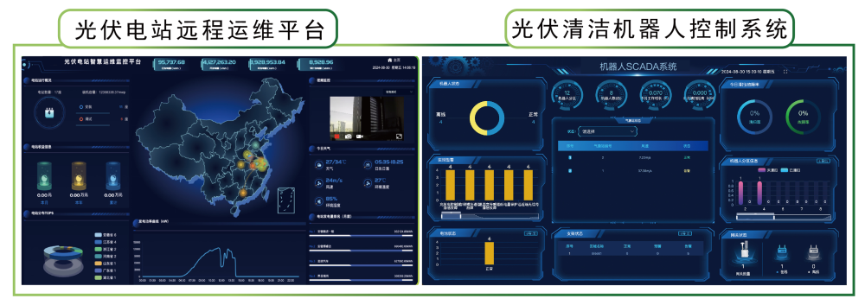
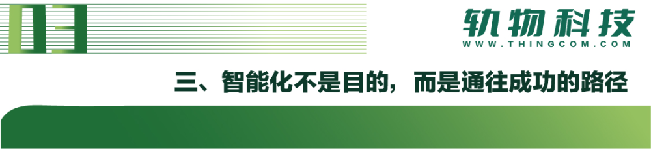

三、 轨物科技的思考：智能化不是目的，而是通往成功的路径
自2010年投身物联网与人工智能浪潮以来，轨物科技始终在思考一个根本问题：如何让前沿技术真正服务于产业，创造扎实的商业价值？
我们认为，光伏智能运维的本质，并非为了“无人”而“无人”，也非冰冷技术的堆砌，而是为了构建一个能够“自主学习、持续进化”的智慧运维体系。在这个体系中，每一次作业的数据都会沉淀为宝贵资产，反哺优化下一次的决策，形成一个螺旋式上升的价值闭环。
我们坚信，通过长期陪伴客户，将复杂的智能技术转化为更简单、更高效、更成功的运维实践，才能帮助光伏企业在这场波澜壮阔的能源革命中，赢得属于自己的未来，让每一缕阳光都最大化地转化为绿色电力，成功照亮碳中和之路。
